

**AGENCIAS DE VIAJES**

**Presente.-**

**ATENCION: DEPARTAMENTO DE PRODUCTO Y VENTAS**

Muy estimados señores:

Reciban primeramente el cordial saludo de todos los que laboramos para Hotel Arenal Springs

Resort & Spa, especialmente el mío.

A continuación encontrarán las tarifas para el mercado nacional que manejaremos para la temporada del 01 de diciembre 2017 al 30 de noviembre 2018.

TARIFAS RACK MAS IMPUESTOS DE LEY, POR NOCHE CON DESAYUNO BUFFET

INCLUIDO, PARA MERCADO NACIONAL, VALIDAS DEL 01 DE DICIEMBRE 2017 AL 30 DE NOVIEMBRE 2018:

Habitación sencilla: US$ 155.00 más impuestos

Habitación doble: US$ 155.00 más impuestos

Persona adicional en doble: US$ 40.00 netos más impuestos

NIÑOS:

De 0 a 4 años: Cortesía

De 5 a 11 años: US$25.00 netos más impuestos

De 12 años en adelante: Son considerados adultos y pagan como pax adicional

COMISIÓN: 15% sobre tarifa rack sin impuestos

**INCLUYE:**

.Cocktail de bienvenida

.Aguas termales

.Loockers y toallas

.Mini bar equipado sin costo alguno

.Caja de seguridad

.Amenities en las habitaciones

.WI FI en áreas comunes únicamente

.TV por cable

.Shuttle interno por el hotel

.Desayuno buffet

.Uso de instalaciones

.Deck de yoga con clases gratuitas y servicio de GYM gratuito

Para reservaciones y disponibilidad, favor dirigirse a nuestro Departamento de Reservaciones a los correos: info@hotelarenalsprings.com o sales@hotelarenalsprings.com o bien al teléfono 2479-1212, con gusto serán atendidos por nuestro personal.

Atentamente, HOTEL ARENAL SPRINGS RESORT & SPA

Se inserta reserva de un cliente extrajenro para evidenciar la diferencia

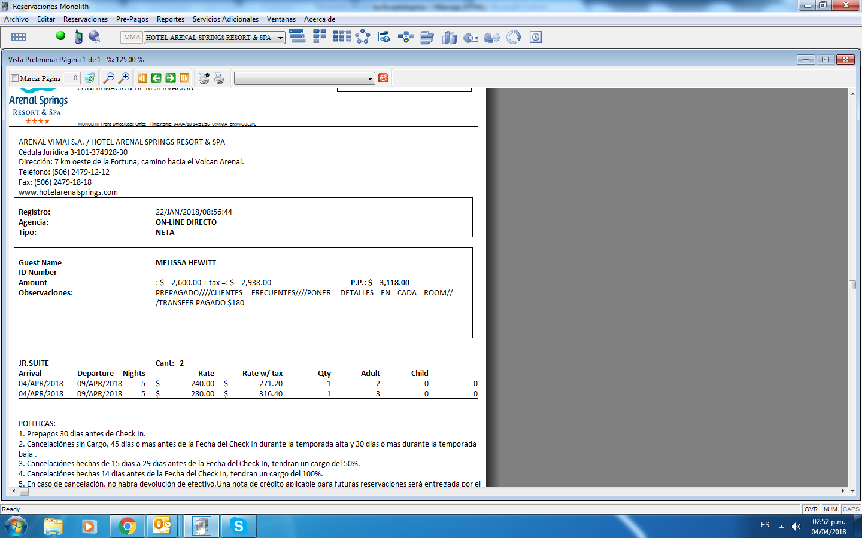

Se inserta reserva de un cliente nacional

